Drets dels infants
Guia del professorat

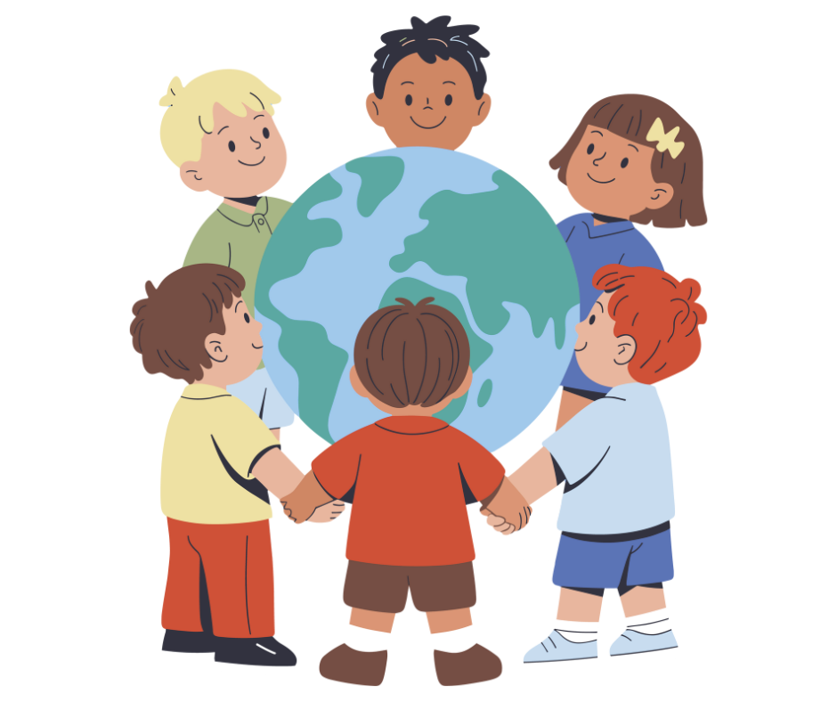
Activitats per a l'escola primària

ÍNDEX
- Introducció 3
- Objectius: Enfocament del mòdul i principis pedagògics 3
- Recomanacions per al professorat: Què és i què no és aquest taller 4
- Dia 1 — Què són els drets dels infants?
  - Activitat 1 — Observar una imatge i descobrir pistes 5
  - Activitat 2 — Descobrir què són els drets dels infants 7
  - Activitat 3 — Situar els drets al cercle 10
- Dia 2 — Per què són importants?
  - Activitat 1 — Què passaria si no hagués drets? 12
  - Activitat 2 — Per què necessitem normes i com es relacionen amb els drets? 14
  - Activitat 3 — Joc de rol - "Així es respecta un dret... i així es vulnera" 16
  - Activitat 4 — "Per què són importants els drets?" 18
- Dia 3: Els drets a la pràctica
  - Activitat 1 — Presentar les nostres tasques i connectar amb la vida real 20
  - Activitat 2 — Com podem protegir els drets a la nostra escola? 22
  - Activitat 3 — Reflexió final - "Quin dret és el més important per a mi?" 25
- Activitats suplementàries
  - Activitat complementària 1 — La màquina del temps dels drets 27
  - Activitat complementària 2 — El detectiu dels drets de l'escola 29
- Materials i recursos imprimibles
  - Llista de comprovació de materials per sessió 31
    - Dia 1
▫ Activitat 1.1 Observar una imatge i descobrir pistes 32
▫ Activitat 1.2 Lectura: Què són els drets dels infants? 35
▫ Imprimible general: drets dels infants 36
    - Dia 2
▫ Activitat 2.1 Fitxes de treball amb problemes imaginaris 46
▫ Activitat 2.2 Fitxes de treball amb situacions quotidianes 50
    - Activitat complementària
▫ Activitat 2. observacions 55

2

INTRODUCCIÓ

Els nois i les noies tenen els seus propis drets que els protegeixen, els acompanyen en el seu desenvolupament i asseguren que puguin créixer segurs, cuidats i escoltats. No obstant això, sovint no saben quins són aquests drets o per què són tan importants per al seu dia a dia.

Aquest mòdul introdueix l'alumnat en el concepte dels drets dels infants, a partir d'exemples quotidians i activitats visuals. A través d'imatges, jocs de rol, debats guiats i exercicis creatius, els joves descobreixen que tots els menors del món —independentment del país on visquin—comparteixen uns drets fonamentals recollits a la Convenció de les Nacions Unides sobre els Drets de l'Infant.

L'enfocament d'aquest mòdul afavoreix la comprensió activa: es convida els estudiants a identificar, anomenar, reflexionar, representar i aplicar els drets en el seu entorn immediat (escola, barri, família). Les activitats promouen l'empatia, el pensament crític i el sentit de la justícia, ajudant els alumnes a reconèixer no només els seus propis drets, sinó també els dels altres.

Objectius del mòdul

- Reconèixer què són els drets dels infants i per què existeixen.
- Conèixer alguns dels principals drets recollits a la $Convenció de les Nacions Unides sobre els Drets de l'Infant$.
- Relacionar els drets amb situacions reals de la vida quotidiana.
- Identificar exemples on els drets es respecten o es vulneren.
- Desenvolupar empatia cap a altres infants del món.
- Promoure actituds de respecte, igualtat i cooperació.
- Expressar opinions i co-construir significats en grup.Proposar accions senzilles per protegir els seus propis drets i els dels altres.

Resultats esperats del mòdul 9
Paraules clau
- Drets dels infants
- Convenció de les Nacions Unides sobre els Drets de l'Infant
- Protecció
- Igualtat
- Seguretat
- Educació
- Salut
- Joc i temps de lleure
- Participació
- Respecte
- Responsabilitat
- Empatia* Justícia
- Cura / Atenció
- Convivència
- La veu dels infants / Ser escoltats
- Benestar
- Necessitats fonamentals
- Comunitat / escola
3

En acabar el mòdul, l'alumnat reconeixerà els seus drets, en comprendrà la importància i sabrà com protegir-los en la vida quotidiana.

Recomanacions per al professorat

- Aquest mòdul es basa en una metodologia experiencial: els exemples visuals ajuden a fixar conceptes en els grups d'edat més joves. Podeu triar les imatges que millor s'adaptin al vostre grup.
- Abans de començar, comproveu si l'alumnat ja té nocions prèvies sobre "normes", "justícia" o "tractar bé els altres"; això facilitarà la introducció a la idea de "drets".
- En les activitats en grup, guieu la conversa perquè els joves comprenguin que tenir drets també implica respectar els drets dels altres.
- Adapteu la durada de les activitats segons el nivell del grup. Els jocs de rol i els debats són especialment útils per promoure la participació i una comprensió profunda.
- Es recomana reforçar aquest mòdul com exemples propers a l'alumne: l'escola, l'esbarjo, la família, la comunitat.
- El material conté textos adaptables per a la lectura en veu alta; poden ser llegits pel docent o per alumnes amb una bona competència lectora.
- El mòdul s'estructura en tres sessions progressives: comprensió / importància / aplicació pràctica. Podeu dur-les a terme de manera consecutiva o per separat segons la vostra planificació.
Les propostes d'aquest mòdul estan pensades com una guia flexible per treballar amb naturalitat i sensibilitat. Podeu adaptar les dinàmiques al ritme i a les necessitats del
vostre grup: dividir el mòdul en diverses sessions, ampliar les activitats o simplificar-les segons calgui. Utilitzeu aquest material com a punt de partida i adapteu-lo a la
realitat de la vostra aula.

Vosaltres coneixeu el vostre alumnat millor que ningú i sabreu com acompanyar-lo de la manera més adequada.

Dia 1. Què són els drets dels infants? (50 minuts)
A1
Activitats 1: Observar una imatge i descobrir pistes (10 - 15 minuts).

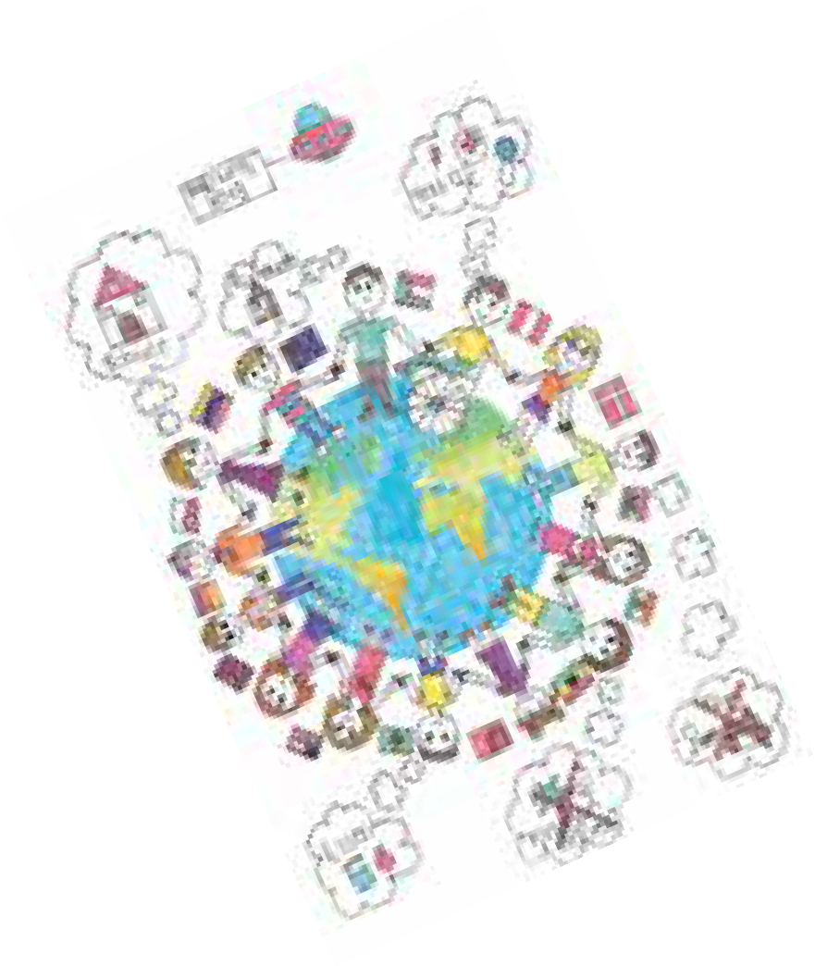

Es pot ampliar si el grup participa molt.

Materials
Una imatge projectada o impresa (material imprimible).
Pissarra o un full gran de paper per apuntar les idees de l'alumnat.
Aula organitzada en cercle o semicercle, que permeti veure la imatge.

    - Objectiu:
      - Activar l'observació atenta, la curiositat i la sensibilitat cap a les necessitats d'altres infants.
      - Introduir el concepte de drets dels infants a partir de situacions quotidianes.
      - Connectar les emocions i les experiències reals dels estudiants amb la idea de justícia i bon tracte.
      - Crear un punt de partida vivencial per al mòdul.

1.1.2. Desenvolupament de l'activitat:

- Mirada silenciosa: mostrar la imatge sense explicar res.

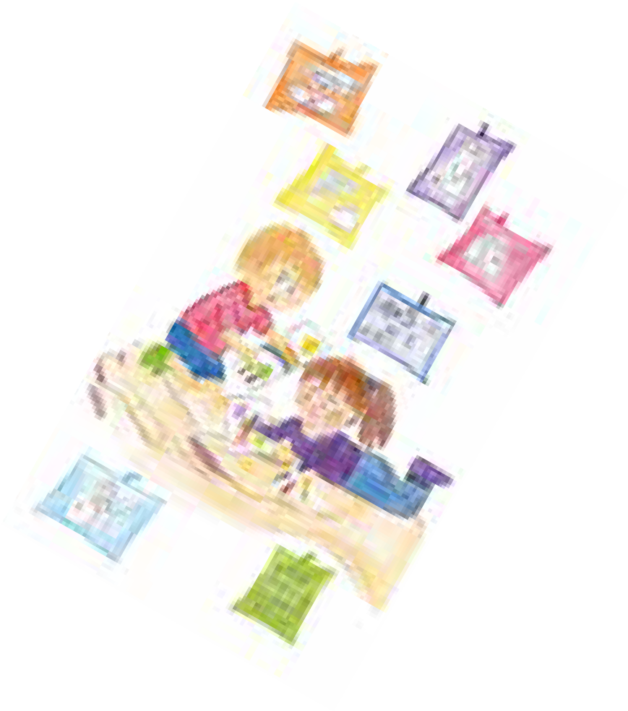

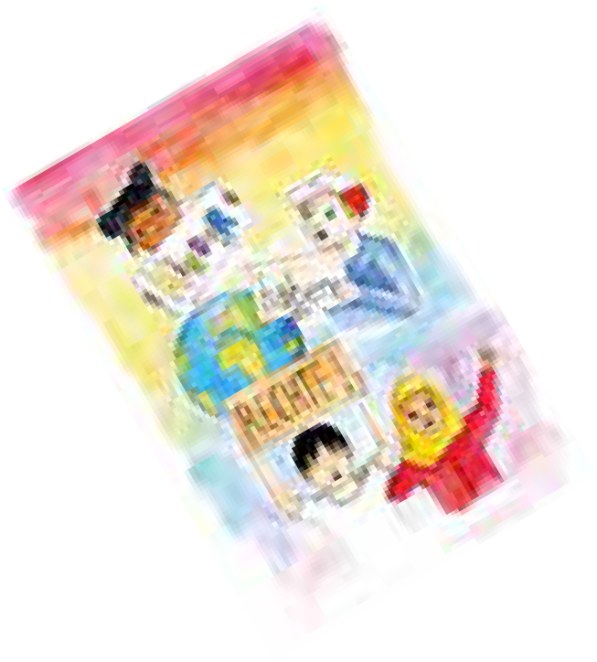


  - Demanar al grup que l'observi durant 30-60 segons en silenci.
    - "Mireu la imatge en silenci. Pareu atenció als detalls, les expressions, el lloc i al que creieu que està passant."
  - Aquesta pausa intencionada desenvolupa l'atenció plena i l'observació profunda.

- Primera impressió emocional: convidar-los a compartir com els fa sentir la imatge abans d'analitzar-la.
  - Preguntes:
    - "Quina emoció us transmet aquesta imatge?"
    - "Si aquesta imatge tingués música de fons, com sonaria?"
    - "Amb qui connectaríeu si estiguéssiu dins d'aquesta escena?"
  - Ajuda a fer sorgir l'empatia, la sensibilitat i el clima emocional del grup.

- Anàlisi guiada: som "detectius dels drets"
  - Ara els convidem a investigar què està passant:
    - "Què està passant i quines pistes us ho diuen?"
    - "Què necessiten els nois i noies de la imatge?"
    - "Veieu alguna cosa que sembli justa o injusta?"
    - "Qui podria ajudar en aquesta escena?"
  - Anotar a la pissarra les paraules que vagin sortint: amistat, necessitat, tristesa, ajuda, cura, compartir, perill, joc...
  - Preparar el concepte de dret sense esmentar-lo encara.

- Connexió amb situacions reals
  - Relacionar la imatge amb la seva pròpia vida:
    - "Heu vist alguna situació similar a l'escola o al parc?"
    - "Què vau fer o què hauria estat el més correcte de fer?"
    - "Si fóssiu un dels infants de la imatge, què necessitaríeu en aquell moment?"
  - Reforçar el pensament crític i l'ètica de la cura.

- Microactivitat creativa: "Poseu un títol a la imatge"
  - En veu alta o en targetes petites, demanar un títol curt per a la imatge.
  - Exemples inspiradors:
Un pati de joc just
Tots necessitem un
lloc
El que no es veu

  - Triar-ne 2 o 3 i enganxar-los a la pissarra.
Compartir és
cuidar
importa

Punts clau per al professor

- Evitar introduir el terme "drets dels infants" de moment; la idea sortirà per si sola en la següent activitat.
- Acceptar qualsevol emoció: alegria, tristesa, confusió, indiferència...
- Si el grup en riu o es distreu, reformular:
  - "De vegades, sentir-se avergonyit o riure també és una emoció vàlida. Continuem observant junts."
- Podeu guiar suaument cap a conceptes com la cura, la igualtat, l'ajuda, la protecció, però sense ser massa directius.
- Aquesta activitat funciona especialment bé per estimular el pensament crític en l'alumnat.

Activitat 2: Descobrir què són els drets dels infants
A2
(10 - 15 minuts). Es pot ampliar si s'obre un petit debat.

Materials
Text imprès o projectat: "Què són els drets dels infants?".
Targetes il·lustrades dels drets fonamentals. Aula en semicercle o en grup per garantir l'atenció i la visibilitat de les imatges.

    - Objectiu:

      - Presentar el concepte de drets dels infants de manera clara i accessible.
      - Connectar la informació amb la vida quotidiana de l'alumnat.
      - Despertar la consciència de pertinença: "Jo també tinc drets".
      - Convidar-los a fer preguntes i expressar experiències personals.
      - Construir el llenguatge bàsic per a la resta del mòdul.

1.2.2. Desenvolupament de l'activitat:
- Transició des de l'activitat anterior. Connectar l'observació de la imatge amb aquesta nova fase:
  - "Abans hem parlat de situacions justes i injustes, de necessitats i de com es sents els infants. Tot això té a veure amb una cosa molt important que tenen tots els infants del món: els drets."

- Lectura interactiva del text: El podeu llegir vosaltres mateixos o demanar voluntaris.
Què són els drets dels infants?
Tots els infants del món tenen drets especials que els han de permetre tenir una vida bona i segura.
Aquests drets s'anomenen drets dels infants.
S'apliquen a tot arreu, independentment de si l'infant viu a Alemanya, a Àfrica o a qualsevol altra part del món.
El 1989, molts països de tot el món van decidir que tots els infants havien de tenir drets i van signar la Convenció sobre els Drets de l'Infant.
Sabeu quins són aquests drets?
7

  - Durant la lectura, feu pauses breus en frases clau:
    - "Tots els infants del món tenen drets."
    - "Aquests drets existeixen perquè puguem viure segurs, cuidats i respectats."
    - "No importa el país on visquis, tots els infants els tenen."
  - Suggeriments per a la dinamització:
    - Utilitzar un to càlid i clar.
    - Fer una pausa per comprovar la comprensió: "Què significa que tots els infants del món tinguin drets?"
    - Evitar tecnicismes; mantenir un llenguatge col·loquial.

- Micropreguntes per consolidar el significat:
  - Després de la lectura, feu preguntes senzilles però profundes:
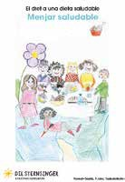
    - "Quina creieu que és la idea més important del text?"
    - "Sabíeu que vosaltres també teniu drets? Quins coneixíeu?"
    - "Per què creieu que un infant necessita tenir drets?"
  - Això permet avaluar la comprensió i el nivell de pensament crític.

- Presentació de drets específics:
  - Mostrar 3-6 targetes il·lustrades (les més adequades per al vostre grup).
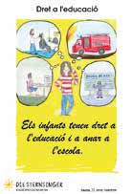
  - Per exemple:

- Dret a l'educació
- Dret a la salut
- Dret a jugar
- Dret a la protecció
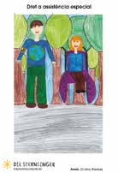
- Dret a la igualtat
- Dret a expressar la pròpia opinió

- Per a cada targeta, dur a terme un minidiàleg:
  - "Què veiem aquí?"
  - "Per què és important aquest dret?"
  - "Com es viu aquest dret a la nostra escola o a la família?"
- Les imatges faciliten la comprensió simbòlica i emocional.

- Connexió amb la seva pròpia experiència
  - Convida l'alumnat a completar la frase:
    - “Un dret que$ jo utilitzo gairebé cada dia és...”
    - “Un dret que$ m'agradaria que es respectés més és...”
  - Pots recollir 4-5 respostes i anotar-les a la pissarra.

- Tancament de l'activitat
  - Reforçar la idea principal:
    - "Els drets existeixen perquè tots els infants puguin créixer segurs, aprendre, jugar i ser escoltats. Ningú us pot treure els vostres drets."

Punts clau per al professor

- Si un alumne comparteix una experiència difícil de vulneració de drets, valideu la seva emoció sense entrar en detalls personals:
  - "Gràcies per compartir-ho. El que sents és important. Som aquí per aprendre junts."
- Evitar presentar els drets com a "premis": són garanties bàsiques per a tots els infants.
- Utilitzar exemples reals de situacions escolars per ancorar el significat (l'esbarjo, els deures, la salut, els torns, la convivència).
- Adaptar la lectura segons la comprensió lectora del grup: alguns necessitaran un suport visual més potent.

Activitat 3: Situar els drets al cercle (15 - 20 minuts). Es pot ampliar amb un debat o si el grup és gran.
A3

Materials
Targetes amb imatges dels drets dels infants. Cinta adhesiva o imants.
Un cercle gran a terra (corda, guix o un cercle gran de paper).
Pissarra per recollir els conceptes clau.

    - Objectiu:
      - Identificar diferents drets dels infants d'una manera visual i concreta.
      - Comprendre que tots els drets són importants i coexisteixen.
      - Promoure el pensament reflexiu en la interpretació d'imatges.
      - Fomentar la participació activa i el treball cooperatiu.
      - Ampliar el vocabulari emocional, social i cívic.

1.3.2. Desenvolupament de l'activitat:

- Preparar el "Cercle dels Drets". Col·locar el cercle a terra i dir:
  - "Aquest cercle representa el lloc open viuen tots els drets dels infants. Aquí només hi entra allò que ens cuida, ens protegeix i ens permet créixer."
- Això proporciona un marc simbòlic potent.

- Distribució de targetes: Lliurar a cada alumne o parella una targeta il·lustrada que mostri un dret.
- Explicar:
  - "Teniu un dret molt important a les mans. Mireu la imatge i intenteu descobrir quin dret representa."
- Podeu deixar temps perquè l'explorin, preguntin o comentin tranquil·lament.

- Interpretació guiada: "Quin dret tinc?"
- D'un en un (o en grups), els alumnes:
  - S'apropen al cercle.
  - Indiquen el dret que creuen que està representat a la targeta.
  - Expliquen breument per què ho creuen així.
- Preguntes que podeu fer:
  - "Què veieu a la imatge?"
  - "Qui necessita més aquest dret en aquest dibuix?"
  - "Com us ajuda aquest dret en la vostra vida real?"
- Això activa un procés cognitive d'anàlisi + connexió amb la vida quotidiana.

- Situar el dret al cercle: Cada alumne col·loca la seva targeta dins del cercle.
- Reforçar amb frases com ara:
  - "Tots aquests drets ens acompanyen cada dia."
  - "Cada dret té cura d'una part important de tu."
  - "Quan manquen els drets, manca el benestar."

- Petit debat: "Què passa si manca un dret?"
- Quan totes les targetes estiguin a dins, convideu-los a reflexionar:
  - "Mireu el cercle... què passaria si en treguéssim un?"
  - "Quin dret creieu que es respecta més a la nostra escola?"
  - "Quin és el més difícil de mantenir?"
- Aquest petit exercici genera consciència crítica, sense dramatitzar.

- Construcció del mapa grupal: A la pissarra, creeu una llista amb els drets identificats.
- Exemple:

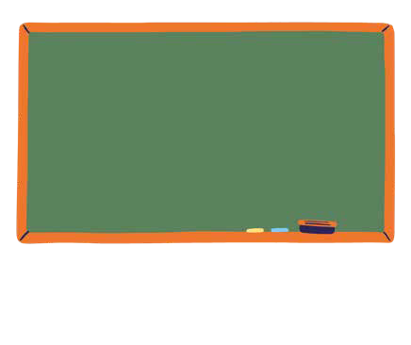
Educació Opinió Salut Família Joc
Llar Protecció Alimentació Igualtat
Llibertat d'expressió

- Això serà la base per a les properes activitats.

Punts clau per al professor

- Si un alumne s'equivoca en la interpretació, valideu sempre el seu raonament:
  - "La teva idea té sentit perquè has observat . Aquesta targeta representa , però la teva explicació ens ajuda a veure altres coses importants."
- Si el grup està inquiet, afegiu-hi un component físic:
  - "Feu un pas dins del cercle si creieu que aquest dret és molt important per a vosaltres."
- Podeu reforçar l'aprenentatge utilitzant colors:
  - Drets de protecció
  - Drets de provisió (necessitats bàsiques)
  - Drets de participació
- Aquesta activitat serveix com a diagnòstic inicial: identifica quins drets ja coneixen i quins no.

Dia 2. Per què són importants? (80 minuts)
A1
Activitats 1: Què passaria si no hi hagués drets? (10 - 15 minuts). Es pot ampliar si el grup està molt implicat.

Materials
Pissarra o un full gran de paper per recollir idees.
Aula en cercle o semicercle per facilitar el diàleg.
Opcional: targetes de "problemes imaginaris" per inspirar l'alumnat.

    - Objectiu:

      - Comprendre la importància dels drets dels infants a través d'una reflexió guiada.
      - Desenvolupar el pensament crític, la imaginació i la capacitat d'anticipar conseqüències.
      - Connectar la vida quotidiana dels joves amb la funció protectora dels drets.
      - Preparar el terreny per a activitats més pràctiques (jocs de rol i narració d'històries).

2.1.2. Desenvolupament de l'activitat:

- Activació inicial: pregunta estímul
  - Convidar el grup a pensar en silenci durant uns segons:
    - "Imagineu que demà desapareixen tots els drets dels infants. Com canviaria el vostre dia des del moment en què us visiteu fins que us aneu a dormir?"
  - Deixar un breu silenci per activar la seva imaginació.

- Pensa-Aparella't-Comparteix (Pensar-Compartir en parelles-Compartir amb el grup)

30 seconds
PENSA
Cada alumne imagi-na el seu dia sense
drets.
2 minuts
COMPARTEIX
en parelles
Poden respondre a pregun-tes com ara:

- "Què passaria a casa?"
- "Què passaria a l'esco-la?"
- "I durant l'esbarjo?"
- "Quines coses us preo-cuparien més?"
COMPARTEIX
amb el grup

Els portaveus comparteixen les idees més potents o sorprenents. Això fomenta la participació de tothom, fins i tot dels qui parlen menys.

- Recollida d'idees a la pissarra: "Món amb drets vs. Món sense drets"
  - Dibuixar dues columnes:

Amb drets Sense drets

Dret a l'educació = aprendre, descobrir i créixer a classe.
Dret a la igualtat = justícia, respecte i inclusió. Dret a jugar = esbarjo amb descans, diversió i lleure.
Dret a la protecció = seguretat, cura i pau. Dret a expressar opinions = t'escolten i la teva veu compta.
Sense dret a l'educació = no aprendre, caos a classe.
Sense dret a la igualtat = injustícia, exclusió. Sense dret a jugar = esbarjo sense descans ni lleure.
Sense dret a la protecció = perill, por, abús de poder.
Sense dret a expressar opinions = ningú t'escolta.

- Preguntes profundes per prendre consciència: Trieu-ne algunes segons l'ambient del grup.
- "Quin dret creieu que trobaríeu més a faltar?"
- "Què és el més difícil d'imaginar sense drets?"
- "Quines conseqüències tindria per a la convivència?"
- "Seria un lloc just per viure-hi? Per què?"
- "Quins adults haurien de garantir que els drets existeixin?"
- Aquestes preguntes ens porten del pensament superficial al pensament ètic.

- Minireflexió guiada: "Per això necessitem els drets..."
  - Tancar l'activitat amb un missatge clar:
    - "Els drets són com un gran paraigua que ens protegeix, ens acompanya i ens ajuda a créixer segurs. Sense ells, els nois i noies no podrien aprendre, jugar, expressar-se, participar o viure lliures de perill."

Punts clau per al professor

- Evitar caure en una dramatització excessiva; utilitzeu exemples quotidians i no traumàtics.
- Si s'expressen comentaris seriosos o sensibles, reconegueu-los sense aprofundir-hi més:
  - "Gràcies per compartir-ho. És normal sentir aquestes coses quan imaginem un món sense protecció."
- Si el grup es distreu o en riu, recordeu:
  - "Imaginar coses difícils de vegades fa riure o fa sentir nervis. Continuem explorant junts."
- Aquesta activitat serveix de pont entre el Dia 1 (comprensió) i el Dia 2 (importància i aplicació).

Activitat 2: "Per què necessitem normes i com es relacionen amb els drets?" (10 - 15 minuts).
A2

Materials
Pissarra o un full gran.
Aula en cercle per fomentar la participació. Opcional: targetes amb exemples quotidians (esbarjo, lliçons, família, esport...).

    - Objectiu:
      - Comprendre que les normes i els drets existeixen per protegir-nos i fer més fàcil la convivèn-cia.
      - Establir la relació entre les "normes de classe/casa" i els "drets dels infants".
      - Desenvolupar el pensament crític respecte a la justícia, la seguretat i el benestar col·lectiu.
      - Fomentar una actitud participativa, empàtica i responsable.

2.2.2. Desenvolupament de l'activitat:

- Punt de partida: "Per què existeixen les normes?": Començar amb una pregunta oberta.
  - "Penseu en totes les normes que tenim a l'escola, a casa o al parc... Per què creieu que existeixen?"
- Deixar que l'alumnat respongui lliurement:
  - "Perquè no ens barallem."
  - "Per mantenir-nos organitzats."
  - "Perquè tothom tingui torn."
  - "Perquè no ens fem mal."
- Anotar les idees principals a la pissarra.
- Aquest pas activa els coneixements previs i genera rellevància personal.

- Connexió amb experiències reals: Guiar la conversa amb exemples que tothom conegui.
  - "Què passa si durant l'esbarjo ningú respecta el torn per a la pilota?"
  - "Què passa si tothom parla alhora a classe?"
  - "Què passa si hi ha una norma, però nadie la compleix?"
- Intentar fer emergir conceptes com ara:
  - respecte – justícia – seguretat – ordre – benestar col·lectiu – inclusió.

- Transició clau: "Normes vs. Drets": Introduir la idea central.
  - "Les normes són acords que fem per conviure bé. Els drets van un pas més enllà: són proteccions que tenen tots els infants, encara que ningú les hagi escrites."
- Fer preguntes reflexives:
  - "Creieu que els drets també ens ajuden a conviure?"
  - "Què passaria si només hi hagués normes però cap dret?"
  - "Hi pot haver normes injustes? I drets injustos?"
- Això ajuda a diferenciar els conceptes sense confondre'ls.

- Construcció d'una taula comparativa: Representar dues columnes a la pissarra.

Normes Drets

Triades o acordades S'apliquen a un grup Ajuden a organitzar Poden canviar
Universals
S'apliquen a tots els infants del món
Protegeixen necessitats fonamentals
No es poden treure

- Després pregunteu:
  - "Quins exemples posaríem a cada columna?"
- Podeu afegir els exemples que aporti l'alumnat.

- Reflexió profunda: "Quan ajuda una norma a respectar un dret?"
- Aquesta és la part clau de l'aprenentatge:
  - Norma: Respectar el torn al gronxador.
  - Dret relacionat: Dret a jugar.
  - Norma: No insultar ni pegar.
  - Dret relacionat: Protecció i bon tracte.
  - Norma: Aixecar la mà per parlar.
  - Dret relacionat: Dret a ser escoltat.
  - Norma: Higiene al menjador.
  - Dret relacionat: Dret a la salut / alimentació.
- L'alumnat comença a veure que les normes i els drets es donen suport mútuament.

- Preguntes de tancament
- Tancar com 2-3 preguntes potents:
  - "Quina norma de l'escola creieu que protegeix un dret molt important?"
  - "Quin dret ens ajuda més a tenir una bona convivència junts?"
  - "Com canvia la nostra vida quan una norma respecta un dret?"

Punts clau per al professor
- Evitar presentar les normes com a càstigs; emmarqueu-les sempre dins del benestar i la protecció.
- Valideu qualsevol intervenció: fins i tot les idees confuses serveixen per aclarir conceptes.
- Si el debat es polaritza ("aquesta norma és una ximpleria"), reedireccioneu amb:
  - "Què intentava protegir aquesta norma quan es va crear?"
- Aquesta activitat és el pont ideal per a la següent (joc de rol), perquè fa visible la funció social dels drets.

Activitat 3: Joc de rol - "Així es respecta un dret... i així es vulnera" (20 - 25 minuts).
A3

Materials
Targetes dels drets (A1.4) o una llista visible dels drets. Targetes amb idees d'escenes (opcional): esbarjo, aula, menjador, família, esport, amics.
Un espai gran per a la representació.
Atrezzo senzill si es desitja (bars, paper, cartells, etc.).

    - Objectiu:
      - Comprendre com es veu, se sent i es viu un dret quan es respecta o quan es vulnera.
      - Desenvolupar l'empatia a través de la representació física i emocional.
      - Connectar la teoria amb la vida real de l'alumnat.
      - Fomentar el pensament crític, la col·laboració i les habilitats de resolució de conflictes.

2.3.2. Activity procedure:
- Formar grups i assignar un dret. Dividir l'alumnat en grups de 3-5 persones.
  - Donar a cada grup un dret diferent:

    - Dret a jugar
    - Dret a l'educació
    - Dret a la igualtat
    - Dret a la protecció
    - Dret a ser escoltat
    - Dret a la salut
    - Dret a tenir una família o una llar segura
    - Dret a l'alimentació
  - Proposta opcional: També podeu deixar que els grups en triïn un del cercle creat a la sessió 1.

- Explicació de la missió: representar dues escenes
  - Dir a cada grup que ha de preparar dues miniescenes:

DeErledchreotaaununhoaglalar sresgeugroura

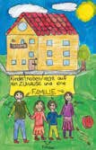
Los niños tienen derecho a un hogar y una familia
Recht auf ein sicheres Zuhause

DIE STErNSINGeR
Vanessa, 12 Jahre, Bergtheim
DereRcehchot aaul fjuSepigelouyndaFl roeiczeioit

Primera escena:on el dret IS RESPECTED.
Segona: on el dret ES VULNERA.

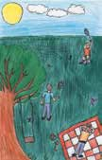
Lilly, 13 Jahre, Hagen
DIE STErNSINGeR
El dret a jugar i a l'oci

  - Clarificacions importants:
    - No han d'utilitzar violència física real.
    - No han de recrear situacions traumàtiques.
    - Tot s'ha de representar en un context escolar o quotidià.
    - L'objectiu és mostrar actituds, emocions i conseqüències.

- Temps de preparació en grup. Els equips tenen 5-7 minuts per pensar en les seves escenes.
  - Oferir preguntes guia per enriquir l'activitat:

Per a l'escena respectada:
- "Qui facilita el respecte del dret?"
- "Com es sents els nois i noies en aquesta escena?"
- "Quin petit gest canvia la situa-ció?"
Per a l'escena vulnerada:
- "Quins senyals mostren que el dret no s'està respectant?"
- "Qui ho està impedint?"
- "Què podria fer algú per millorar-ho?"

  - Opcional: Poden crear un diàleg curt o utilitzar elements visuals senzills.

- Representació teatral. Cada grup representa les seves dues escenes davant de la classe.
  - Abans de començar, digueu: "Recordeu que som un públic respectuós. Mirem, escoltem i després comentem."
  - Suggeriments: 30-45 segons per escena.
  - Començar amb la versió on el dret es vulnera i acabar amb aquella on es respecta (això dona una sensació d'ordre i un tancament positiu).

- Minidebat. Després de cada representació, feu al grup 2-3 preguntes:
- "Quin dret hem vist aquí?"
- "Com hem sabut si es respectava o es vulnerava?"
- "Quines conseqüències tenia per als joves de l'escena?"
- "Què podríem fer a la vida real per millorar això?"
- Això genera metacognició + empatia + responsabilitat social.

- Reflexió física final. Proposar un tancament vivencial molt breu:
- "Si us heu sentit bé durant les escenes respectades, poseu-vos les mans al cor. Si heu notat malestar durant les escenes vulnerades, poseu-vos una mà a l'estómac."
- Això ajuda a connectar els drets amb les sensacions internes.

Punts clau per al professor

- És normal que alguns joves utilitzin l'humor: canalitzeu-lo cap a la reflexió.
  - "De vegades riem perquè estem nerviosos, però veiem quin missatge hi ha al darrere."
- Si una escena és massa superficial, afegiu-hi preguntes que aprofundeixin més.
- Si una representació toca un tema sensible, tancqueu amb una breu contenció emocional i reedireccioneu cap a exemples quotidians.
- Aquesta activitat és perfecta per mesurar la comprensió real del mòdul i per observar les dinàmiques socials del grup.

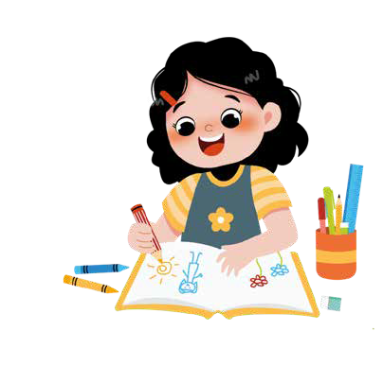
Activitat 4: Creem una història o un dibuix - "Per què són importants els drets?" (20 - 25 minuts). Es pot ampliar si es vol més detall o fer-ne una exposició.
A4

Materials
Fulls en blanc o plantilles específiques. Llapis, colors, retoladors.
Opcional: fulls amb suggeriments creatius (inicis d'històries, personatges, escenaris).
Aula en format individual o amb pupitres agrupats.

    - Objectiu:
      - Integrar el que s'ha après sobre la importància dels drets.
      - Fomentar la creativitat, la reflexió personal i el pensament narratiu.
      - Ajudar l'alumnat a expressar la seva comprensió interna a través d'imatges o paraules.
      - Millorar les habilitats de comunicació emocional.
      - Connectar amb experiències reals i valors com la justícia, la seguretat, la igualtat i la cura.

2.4.2. Desenvolupament de l'activitat:

- Activació inicial: petita visualització guiada. Demanar als alumnes que tanquin els ulls suau-ment durant 20-30 segons.
  - Guiar amb una veu calmada:
    - "Penseu en un dret que sigui molt important per a vosaltres. Imagineu un moment de la vostra vida en què aquest dret us va ajudar, us va protegir o us va fer sentir bé. Imagi-neu ara què passaria si aquest dret no existís."
  - Això prepara el grup emocionalment i creativa.

- Elecció del format creatiu. Explicar que poden triar entre dues opcions:

DIBUIX Representar una escena on es vegi clarament per què un dret és important.

HISTÒRIA Escriure un relat curt de 6-10 línies sobre com un dret canvia la vida d'un noi o una noia.

  - Totes dues opcions són igual de vàlides.
  - L'elecció augmenta la motivació i el sentit d'autonomia.

.
- Suggeriments creatius (per a qui els necessiti):

  - OPCIÓ HISTÒRIA:
    - "Hi havia una vegada un noi que mai havia pogut anar a l'escola..."
    - "Un dia, a l'hora de l'esbarjo, un grup d'amics es va adonar que el dret a jugar era més important del que havien pensat mai..."
    - "Un dia, ell/ella va aixecar la mà i, per primera vegada, tothom va escoltar la seva opinió..."
    - "El que semblava un dia qualsevol va canviar quan algú va decidir respectar el dret a la igualtat..."
  - OPCIÓ DIBUIX:
    - "Dibuixa com seria un món on es respectés aquest dret."
    - "Dibuixa dues vinyetes: amb el dret / sense el dret."
    - "Dibuixa un superheroi el poder del qual sigui protegir un dret."

- Temps de creació individual. Donar 10-12 minuts per treballar en silenci o amb música suau.
  - Circular per l'aula i donar suport amb preguntes que aprofundeixin:
    - "Com se sentiria el personatge en aquesta situació?"
    - "Què millora quan es respecta aquest dret?"
    - "Quin missatge vols transmetre a qui miri el teu dibuix o llegeixi la teva història?"

- Compartir voluntàriament. Convidar-los a compartir sense forçar-los:
  - 3-5 alumnes presenten els seus dibuixos o històries.
  - Preguntes per a l'audiència:
    - "Quin dret creieu que representa?"
    - "Quin missatge us transmet?"
  - Això reforça la comprensió col·lectiva.

- Tancament emocional de l'activitat. Fer una reflexió final:
- "Avui hem vist que els drets no són només paraules. Són coses que canvien les nostres vides cada dia. Gràcies a ells, podem aprendre, jugar, estar segurs i ser escoltats."
- Podeu demanar al grup que aixequi el polze si se senten més conscients dels seus drets ara.

Punts clau per al professor

- Accepteu qualsevol nivell d'elaboració; l'important és el significat, no la qualitat estètica.
- Si un alumne descriu situacions sensibles, valideu sense aprofundir-hi:
  - "Gràcies per la teva confiança. El que sents és important."
- Podeu recollir els dibuixos o històries per penjar-los en un mural a l'aula o per a la propera sessió.
- Aquesta activitat consolida la integració del Dia 2, preparant el Dia 3 (aplicació pràctica).

Dia 3. Els drets a la pràctica (65 minuts)
A1

Activitat 1: Presentem les nostres tasques i connectem amb la vida real (10 - 15 minuts).

Materials
Els dibuixos o històries creats en l'activitat 2.4. Aula en cercle o semicercle per fomentar l'escolta i l'atenció.
Opcional: murals o espai per exposar el treball.
    - Objectiu:
      - Integrar l'aprenentatge del Dia 2 basant-se en l'experiència personal.
      - Fomentar l'expressió oral, l'escolta activa i el respecte pel treball dels altres.
      - Connectar la importància dels drets amb situacions reals de la vida de cada noi i noia.
      - Crear cohesió de grup abans de passar a les activitats d'aplicació pràctica.

3.1.2. Desenvolupament de l'activitat:
- Preparació de l'espai. Convidar l'alumnat a seure en cercle.
  - Col·locar els dibuixos o històries al centre o a un costat, on siguin visibles, i explicar:
    - "Avui compartirem el que heu creat sobre els drets i parlarem de com apareixen en el nostre dia a dia."

- Presentació voluntària. Demanar 3-6 voluntaris per presentar el seu treball
  - No forces aquells que no vulguin participar.
  - Guiar la presentació amb preguntes opcionals:
    - "Quin dret representa el teu dibuix o la teva història?"
    - "Per què has triat aquest dret?"
    - "Quin missatge volies transmetre?"
    - "Quina emoció has sentit mentre ho feies?"
  - Les preguntes ajuden a verbalitzar una comprensió profunda.

- Comentaris del grup (breus i respectuosos)
  - Després de cada presentació, convidar dos companys a comentar:
    - "Què t'ha agradat o què t'ha fet pensar?"
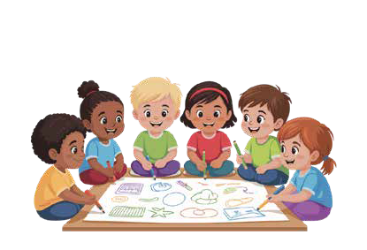
    - "Quin dret creus que apareix aquí?"
    - "Quina part t'ha semblat més important?"
  - Evitar avaluacions tipus "està bé / malament" i guiar cap al significat i el contingut.

20

- Connexió amb la vida real: "Aquest dret a la meva vida quotidiana"
  - Un cop hagin presentat diversos alumnes, feu aquestes preguntes al grup:
    - "Quin dret apareix més en el vostre dia a dia?"
    - "Quins drets noteu molt a l'escola?"
    - "Quins drets passen desapercebuts però són importants?"
    - "Creieu que hi ha algun dret que hauríem de cuidar més a la nostra escola?"
  - Aquest és un moment clau per a la consciència social i la participació.

- Construcció col·lectiva: Mapa dels Drets Viscuts
  - A la pissarra, creeu dues columnes:

Drets que vivim cada dia

Educació Joc Salut Opinió
Drets que hem de cuidar més

Igualtat Protecció Respecte Bon tracte

  - Aquest mapa serà útil per a la següent activitat (pla d'acció).

- Tancament de l'activitat
  - Donar les gràcies per les presentacions i reforçar el missatge:
    - "El que heu compartit ens mostra que els drets estan presents en cada part de la nostra vida. Avui aprendrem com podem protegir-los nosaltres mateixos. Podeu demanar a tothom que aixequi la mà, simbolitzant "jo també protegeixo els meus drets i els dels altres".

Punts clau per al professor

- Si algun treball toca experiències delicades, valideu l'emoció i reedireccioneu amb suavitat.
- Encoratjar els nois i noies a parlar des del "jo" i a no jutjar el treball dels altres.
- Si hi ha temps, podeu muntar una miniexposició permanent a l'aula: "Museu dels Drets".

21

Activitat 2: Com podem protegir els drets a la nostra escola?
A2
(25- 35 minuts). Es pot ampliar si es desitja un treball més elaborat.

Materials
Cartolines grans o paper per a pòsters.
Fitxes de drets (A1.4) o una llista visible a la pissarra. Retoladors, llapis, colors, adhesius.
Cinta adhesiva per penjar els pòsters a l'aula. Espai suficient per treballar en grups petits.

    - Objectiu:
      - Transformar l'aprenentatge en accions pràctiques dins de l'escola.
      - Desenvolupar un pensament creatiu, col·laboratiu i orientat a solucions.
      - Comprendre que els drets no només es coneixen; també es protegeixen i s'exerceixen.
      - Fomentar la participació i el sentit de pertinença al grup.
      - Crear propostes reals que puguin transformar-se en projectes d'aula o d'escola.

3.2.2. Desenvolupament de l'activitat:

- Activació inicial: tornem a visitar el Mapa dels Drets Viscuts.
  - Mostrar el "Mapa dels Drets Viscuts" creat en l'activitat anterior:
    - | Drets que vivim cada dia | Drets que hem de cuidar més |
  - Fer una pregunta breu:
    - "Quin d'aquests drets us agradaria cuidar o millorar a la nostra escola?"
  - Aquesta pregunta prepara els nois i noies per triar un dret amb intenció.

- Formar grups i assignar un dret. Crear grups de 3-5 alumnes.
  - Cada grup tria (o vosaltres assigneu) un dret específic per treballar, per exemple:
    - Dret a jugar
    - Dret a la igualtat
    - Dret a la protecció
    - Dret a ser escoltat
    - Dret a l'educació
    - Dret a la salut
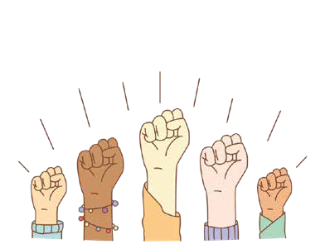
    - Dret a la participació
    - Dret al bon tracte
  - Podeu assegurar-vos que no hi hagi repeticions o permetre-les si el grup ho desitja.

22

- Explicació clara de la missió
  - Cada grup ha de respondre tres preguntes i crear un pòster:

Què significa aquest dret per a la nostra escola?

Traducció al context real.
Quin problema o dificultat veiem a l'escola relacionat amb aquest dret?
Exemples:
Torns injustos al gronxador = dret a jugar.
No tothom té veu a classe =
dret a ser escoltat.
Bromas que fan mal = dret a la igualtat o al bon tracte.
Quina acció podem proposar per millorar aquesta situació?

Aquí busquem solucions concretes, pràctiques i aplicables.

- Pluja d'idees guiada
  - Deixar uns minuts perquè cada grup generi idees.
  - Oferir preguntes estimulants:
    - "Quin petit canvi podria millorar significativament aquesta situació?"
    - "Què podem fer nosaltres, els nois i noies, sense dependre dels adults?"
    - “Què necessitaríem perquè aquesta iniciativa funcionés?"
    - "Qui es beneficiaria d'aquesta idea?"
  - Estimular la creativitat, el lideratge i la responsabilitat compartida.

- Creació del pòster
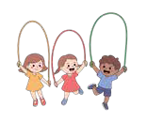
  - Cada pòster ha d'incloure:
Dret a jugar
Tenim dret a jugar, divertir-nos i descansar, perquè jugar ens ajuda a ser feliços i a aprendre.
A vegades:
Solucions:
•
•
No tothom pot jugar a l'hora de l'esbarjo. Hi ha baralles o empentes.
Alguns nens es queden sols o se senten tristos.
•
•
•
•
•
Convidar tothom a jugar.
Respectar els torns i les normes.
Demanar ajuda a un adult si hi ha proble-mes.
Cuidar el pati i les joguines.
"Jugar és per a tothom"
23

- Títol del dret
- Significat amb les seves pròpies paraules
- Problema identificat
- Acció proposada
- Il·lustració o símbol del dret
  - Opcional: un eslògan o lema del grup (ex. "Jugar és per a tothom", "La teva veu també importa").

- Exposició final dels pòsters
  - Cada grup presenta la seva proposta a la resta de la classe en 1-2 minuts.
  - Convida el grup a fer preguntes com ara:
    - "Com funcionaria la vostra idea a la pràctica$?"
    - "Quins infants se'n beneficiarien?"
    - "Què necessitem per posar-la en pràctica?"
  - Això potencia el raonament, l'escolta i el sentit de comunitat.

- Creació del "Mur dels Drets en Acció"
  - Penja els pòsters en un espai de la classe o del passadís.
  - Digues amb èmfasi:
    - "Aquest és el nostre compromís amb els drets a la nostra escola."
  - Pots proposar una votació o un sistema de prioritats per implementar realment algunes de les accions.

Punts clau per al professor

- Guia cap a solucions realistes i aplicables, evitant respostes massa fantasioses.
- Si sorgeixen reflexions sensibles, agraeix, valida i recondueix sense aprofundir-hi.
- Aquesta activitat es pot transformar en un projecte trimestral, amb un seguiment periòdic.
- És excel·lent per al treball cooperatiu i l'aprenentatge servei.
- Fomenta el sentiment d'agència: ells també poden transformar el seu entorn.

Activitat 3: Reflexió final - "Quin dret és més important per a mi?" (10-15 minuts).
A3

Materials
Aula en cercle.
Opcional: fitxes de drets individuals per triar-ne un. Pissarra per anotar paraules clau per al tancament.

    - Objectiu:
      - Integrar l'aprenentatge del mòdul en una reflexió personal.
      - Fomentar l'expressió emocional i la consciència individual.
      - Comprendre que els drets no només s'aprenen, sinó que també es viuen.
      - Tancar el mòdul amb una perspectiva positiva i empoderadora.
      - Generar un sentiment de comunitat i compromís vers els drets propis i els dels altres.

3.3.2. Desenvolupament de l'activitat:

- Preparació emocional. Demana al grup que formi un cercle.
  - Digues alguna cosa com:
    - "Hem passat tres dies aprenent què són els drets... ara parlarem d'una cosa molt perso-nal: quin dret és més significatiu per a cadascun de nosaltres".
  - Convida tothom a fer una respiració profunda per concentrar-se.

- Triar un dret (amb fitxes o mentalment)
  - Opcions:
    - Reparteix fitxes de drets i demana'ls que en triïn una.
    - Projecta diversos drets a la pissarra perquè puguin triar mentalment.
    - Permet-los triar qualsevol dels drets que hagin treballat prèviament.
  - Preguntes d'activació:
    - "Quin dret et cuida més?"
    - "Quin dret fa que la teva vida sigui millor?"
    - "Quin dret voldries que fos sempre respectat per a tots els infants del món?"

- Cercle de participació: compartir en veu alta
  - Cada alumne/a pot (si ho desitja) completar una d'aquestes frases:
    - "El dret més important per a mi és perquè..."
    - "Aquest dret m'ajuda quan..."
    - "M'agradaria que aquest dret es respectés més perquè..."
  - No obliguis ningú: deixa espai per escoltar els voluntaris.
  - Aquesta reflexió és fonamental: revela quina comprensió ha quedat en cada estudiant.


- Construcció col·lectiva del tancament
  - A la pissarra, crea un núvol de paraules amb els motius que vagin sorgint.

Seguretat

Cura

Respecte

Igualtat
Esperit de grup

Escolta

Llibertat
Amistat

  - Comenta: "Mireu totes aquestes paraules... són senyals del fet que els drets ens ajuden a viure millor junts".

- Tancament simbòlic del mòdul
  - Pots utilitzar una d'aquestes dinàmiques:

Dinàmica A

Mans al centre Tothom posa la mà al centre del cercle i
diu: "Protegim els
drets de tothom"
Dinàmica B

Polze de compromís Tothom aixeca el polze quan se senti preparat
per comprometre's
amb un dret específic.
Dinàmica C

Llum imaginària Demana'ls que tanquin els ulls durant 10 segons i imaginin una
"llum protectora" que representa
els drets que els acompanyen cada dia.

- Frase final suggerida
  - "Els drets sempre estan amb vosaltres. Són una part de qui sou i també una responsabilitat perquè tots puguem viure bé".

Punts clau per al professor
- Mantingues un entorn emocional segur; no forcis el fet de compartir experiències personals.
- Si sorgeix un comentari sensible, respon amb una validació breu i continua amb la dinàmica de grup.
- Aquesta activitat és excel·lent per observar quins aprenentatges han estat més significatius.
- Pots convidar el grup a tornar al Mur dels Drets en Acció els dies següents per recordar el seu compromís.

Activitats complementàries
AC1
Activitat 1: La màquina del temps dels drets (10-20 minuts).

Materials
Paper o pissarra per anotar.
Opcional: dibuixos d'una "màquina del temps". Aula organitzada per a treball en grup o plenari.

    - Objectiu:
      - Comprendre que els drets no han existit sempre i que es van establir per protegir els infants.
      - Desenvolupar el pensament històric i imaginatiu.
      - Augmentar el valor que l'alumnat dona als drets actuals.
      - Explorar com seria la vida dels infants sense les proteccions bàsiques.

4.1.2. Desenvolupament de l'activitat:

- Activació: obrim la màquina del temps. Digues al grup:
  - "Avui viatjarem a una època en què els drets dels infants encara no existien. Què creieu que hi trobaríem?"
- Deixa que imaginin lliurement.

- Viatge al passat (dinàmica guiada). Convida l'alumnat a tancar els ulls i escoltar la narració:
  - "Viatgem 200 anys enrere... no hi ha drets per als infants... com seria un dia en la vida d'un infant?"
- Guia amb preguntes:
  - "Anirien a l'escola?"
  - "Podrien jugar?"
  - "Els adults els escoltarien?"
  - "Quines feines haurien de fer?"
  - "Estarien protegits?"

- Comparació passat-present. A la pissarra, dibuixa dues columnes:
- L'alumnat suggereix exemples per a cada costat.

Abans (sense drets) Ara (amb drets)

No ens escolten.
No tots som tractats igual. Alguns infants no poden aprendre.
Hi ha por o tristesa.
Ningú ens ajuda quan alguna cosa surt malament.
No ens sentim segurs.
Ens escolten i podem donar la nostra opinió.
Tots som tractats amb respecte.
Tots podem aprendre.
Ens sentim feliços i tranquils.
Rebem ajuda quan la necessitem.
Estem protegits i cuidats.

- Reflexió creativa: "Quin dret ha canviat més la història?"
- Demana'ls que triïn un dret que "hagi canviat la vida dels infants al món".
- Poden explicar-ho amb una frase:
  - "L'educació ha canviat el meu futur".
  - "El dret a ser escoltat evita injustícies".
  - "Jugar ens ajuda a créixer feliços".

- Tancament simbòlic
- "Els drets són un regal que la història ens ha deixat... i ara ens toca a nosaltres cuidar-los".

Punts clau per al professor

- Evita dramatitzar excessivament el passat; mantingues la reflexió dins d'un marc educatiu.
- Si un alumne verbalitza por, valida i recondueix: "Per això mateix existeixen els drets ara".

AC2
Activitat 2: "Detectius dels drets a l'escola" (10-20 minute).

Materials
Fulls d'observació.
Llapis i carpetes de pinça (opcional).
Un passeig pel pati, els passadissos o l'aula.

    - Objectiu:
      - Aplicar els coneixements sobre els drets en un context real.
      - Fomentar l'observació, l'anàlisi i el pensament crític.
      - Identificar situacions on es respecten els drets i on es podrien millorar.
      - Desenvolupar l'empatia, la responsabilitat i la conducta prosocial.

4.2.2. Activity procedure:

- Activació:
  - "Avui serem detectius dels drets. La nostra missió és observar l'escola per descobrir on es respecten els drets... i on podríem millorar".
- Reparteix fulls o llibretes.

- Passeig observacional per l'entorn
- Porta el grup a una zona del pati, durant l'esbarjo o pels passadissos.
- Demana'ls que observin amb aquestes preguntes:
  - "On veiem el dret a jugar?"
  - "On notem el dret a la igualtat?"
  - "Quins senyals mostren el dret a la protecció?"
  - "Escolteu situacions on es respecti el dret a l'opinió"
  - "Hi ha normes que ajudin a respectar els drets?"
- Poden anotar breus observacions.

- Recollida d'evidències
- De tornada a l'aula, cada alumne comparteix una evidència.
- Exemples freqüents:
  - Dret a jugar = infants fent torns al gronxador.
  - Dret al respecte = un company ajudant-ne un altre.
  - Dret a la protecció = el professorat supervisant el pati.
  - Dret a la igualtat = un grup mixt d'amics jugant junts.
  - Dret a la participació = aixecar la mà per parlar.
- També poden compartir situacions per millorar.

- Solucions: "Què podríem fer com a classe?"
- En plenari, pregunta:
  - "Quin dret necessita més atenció a la nostra escola?"
  - "Quina petita acció podem emprendre demà mateix?"
- Anota idees per a possibles miniprojectes.

- Tancament simbòlic. Pots acabar amb:
- "Els drets no només s'aprenen: es cuiden, s'observen i es construeixen cada dia entre tots nosaltres".

Punts clau per al professor

- Aquesta activitat pot revelar dificultats de convivència; gestiona-la amb sensibilitat.
- Evita personalitzar les observacions ("X no respecta els drets"); centra't en les conductes, no en les persones.
- És ideal com a avaluació pràctica del mòdul.

Llista de verificació de totes les activitats
Dia 1: Què són els drets dels infants?

Imatges impreses (tria'n una o més). Text adaptat sobre què són els drets. Fulls explicatius per a l'alumnat.
Targetes retallables o imatges amb diferents drets.
Paper continu o espai per col·locar les imatges en cercle.
Retoladors, llapis, tisores i cola.
Dia 2: Per què són importants?

Fulls de treball A1.4 i/o A2.1 per a jocs de rol i exemples.
Espai per a jocs de rol.
Targetes per representar situacions de respecte o vulneració de drets.
Paper i llapis per a la tasca creativa (història o dibuix).
Dia 3: Els drets a la pràctica
Pissarra o rotafoli amb la pregunta escrita. Retoladors.
Cartolines grans per crear accions que promoguin els drets a l'escola.
Materials de dibuix per elaborar propostes. Cinta adhesiva per penjar els pòsters de l'alumnat.
Fulls de reflexió final (opcional).
Activitats complementàries
Paper o pissarra per prendre notes. Opcional: dibuixos d'una "màquina del temps".
Aula organitzada per al treball en grup o en plenari.
Fulls d'observació.
Llapis i carpetes de pinça (opcional). Passeig pel pati, els passadissos o l'aula.

Dia 1 per imprimir. Activitat 1: Mirem una imatge i busquem algunes pistes

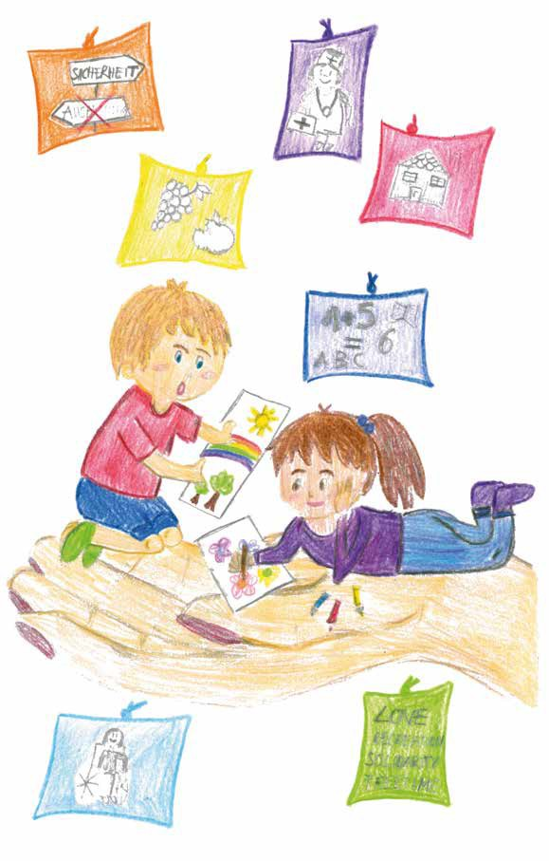

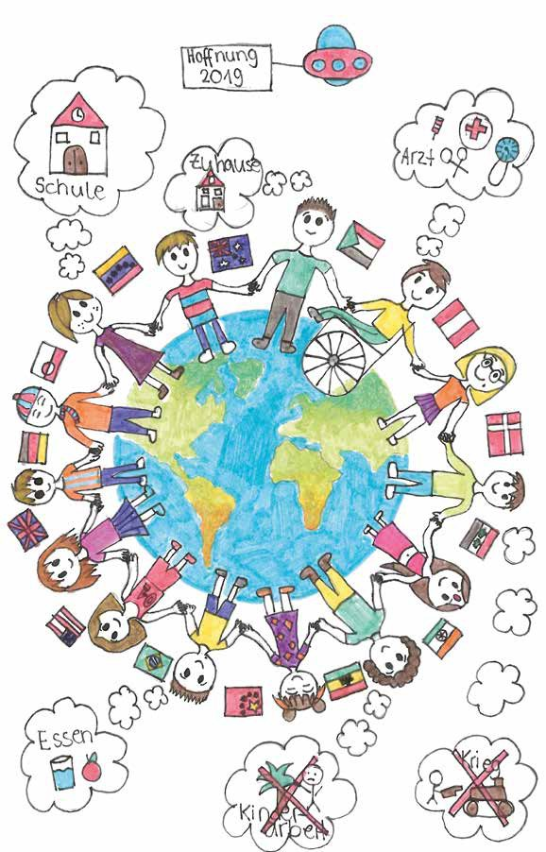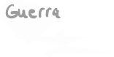

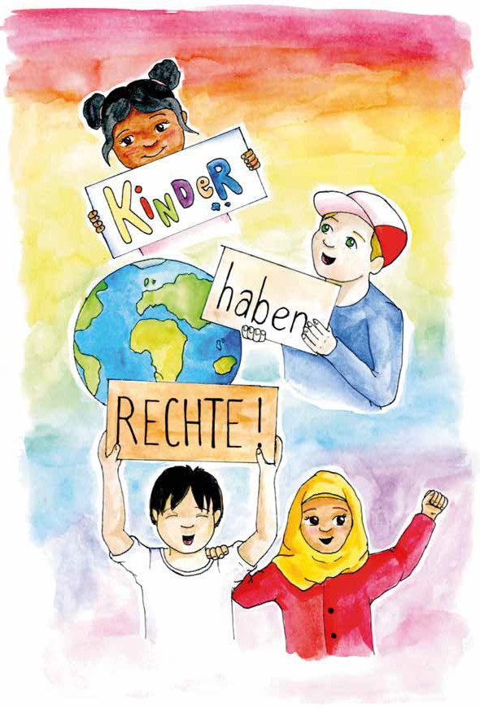



DIE STErNSINGeR
DRETS
tenen
Els nens

Lea, 17 Jahre, Hürth

Activitats imprimibles Dia 1 Activitat 2: Lectura: «Quins són els drets dels infants?»

Què són els drets dels infants?

Tots els infants del món tenen drets especials que els han de permetre tenir una vida bona i segura.
Aquests drets s'anomenen drets dels infants.
S'apliquen a tot arreu, independentment de si l'infant viu a Alemanya, a Àfrica o a qualsevol altra part del món.
El 1989, molts països de tot el món van decidir que tots els infants havien de tenir drets i van signar la Convenció sobre els Drets de l'Infant.

Sabeu quins són aquests drets?

imprimible: Cartes de drets il·lustrades
DerReecchhtoaauf uenin hsiochgearerssZeughuaurose

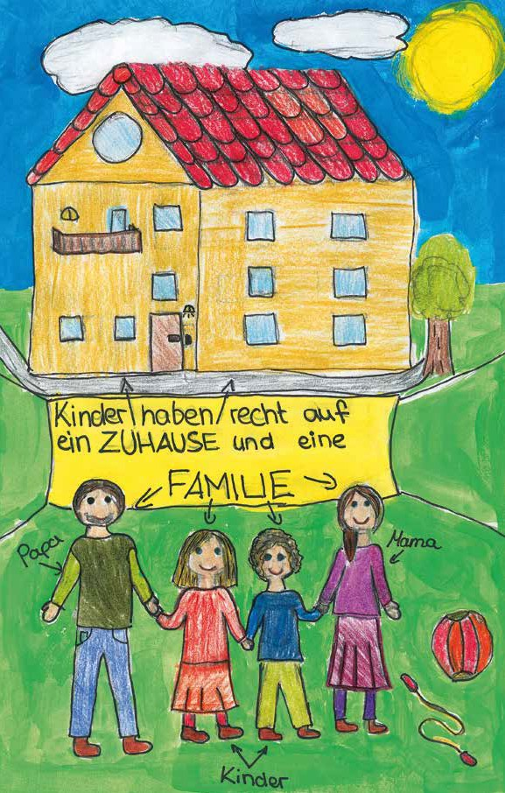


El dret a una llar segura

Els infants tenen dret a una llar i a una família.

DIE STErNSINGeR
Los niños tienen derecho a un hogar y una familia
36

Vanessa, 12 Jahre, Bergtheim

El dret a jugar i a l'oci
DereRcehchot aaul fjuSepigeol uyndaFl roeiczeioit
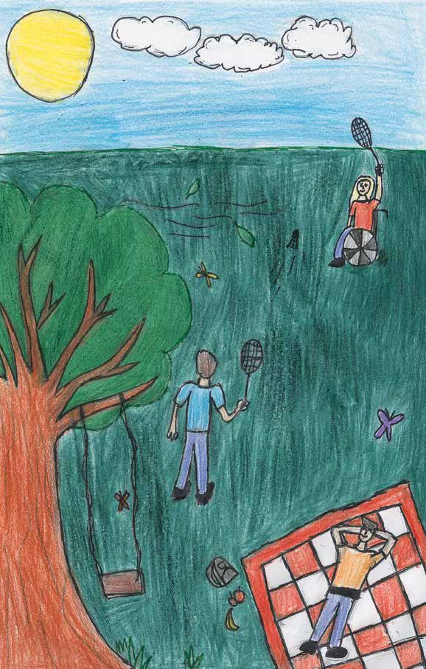

Dret a la protecció contra l'explotació
DerechoReaclhatparuofteSccchióuntzfrveonrtAeuasblaeuetxupnlogtación

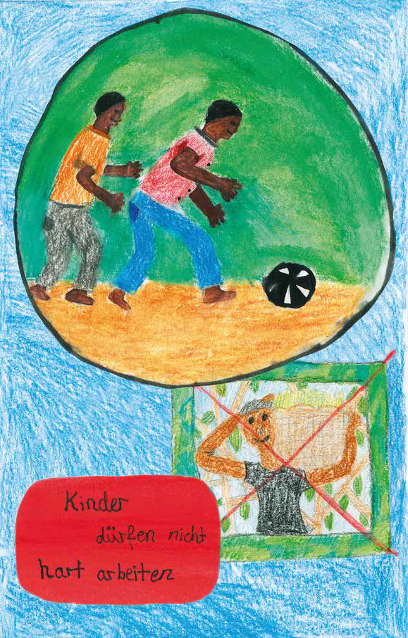

Els nens no haurien de treballar de valent.
Los niños no
deben trabajar duro

DIE ST[rNSINGeR Elaine, Jule und Mathea,

El dret a la protecció contra la violència
DerechoRaelcahtpraoutfeSccchióuntzfrveonr tGeeawalaltviolencia
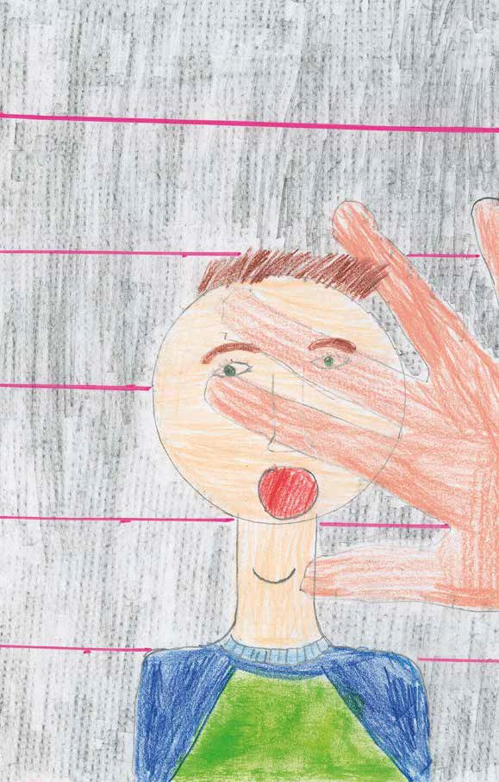

Dret a la participació activa
DerReecchht oaufaMiltabesctiomgmuensgtión

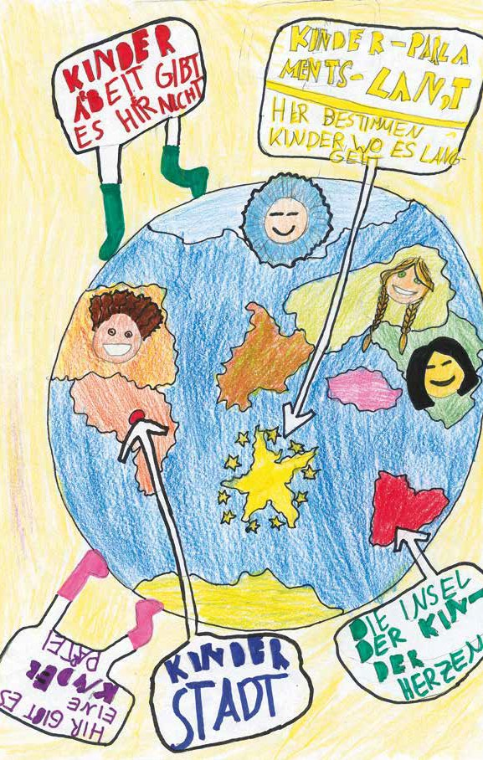

Parlament Infantil:
Parlamento de los
niños
Donde los niños deciden el destino de las cosas
Aquí no hi
ha treball

on els nens i nenes decideixen què passa.
Aquí no hay
trabajo infantil
infantil.

Hi ha un grup de nens aquí.
Hay un grupo
de niños aquí
L'Illa dels
Cors dels

La Ciutat dels Nens.
Ciudad de
los niños
Nens.
La isla de los corazones infantiles

Dret a la igualtat
DerecRhecohtaaulfaGilegicuhahelidt ad

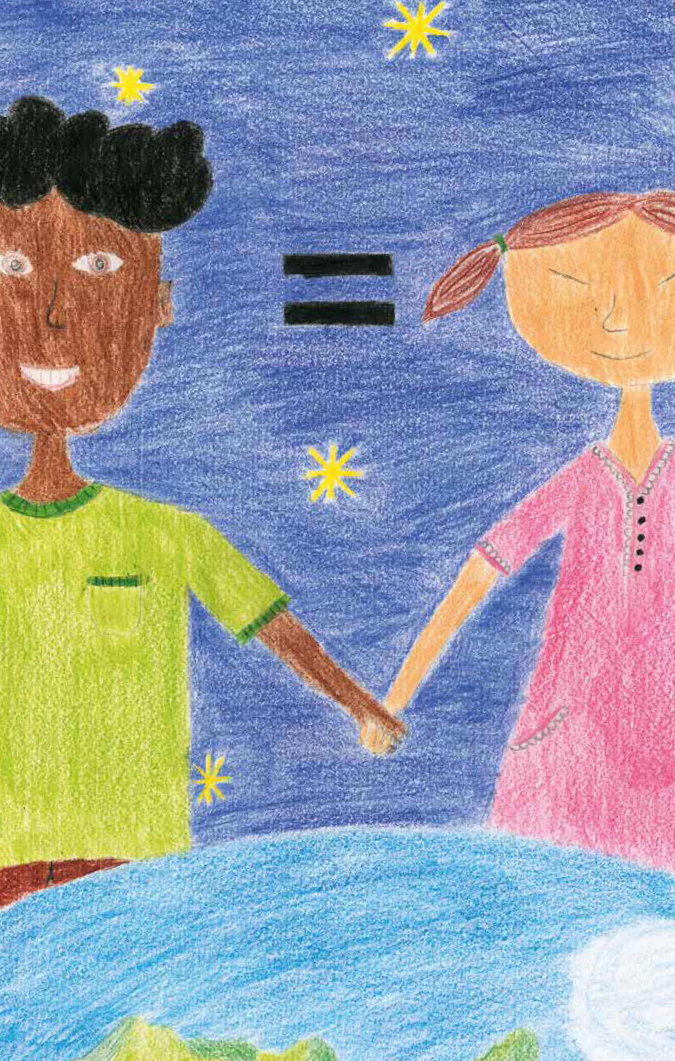

Dret a la salut

dheit

RDecehtreaucfhLoebaenlaunsdaGleusdun
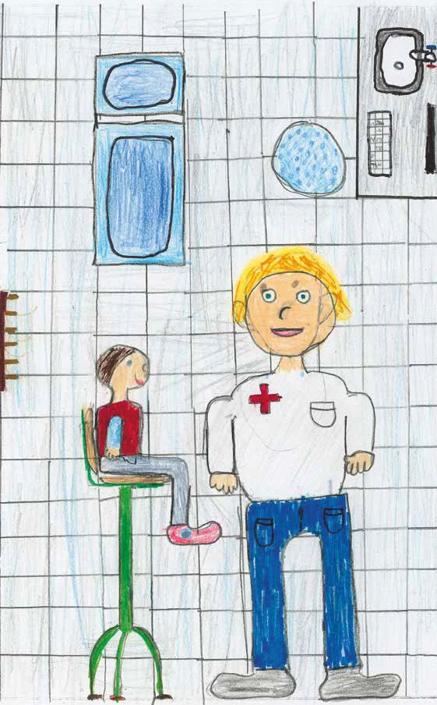

El dret a una dieta saludable
DerechRoeachtuanuaf gaesliumndeenEtrancähiórunngsana

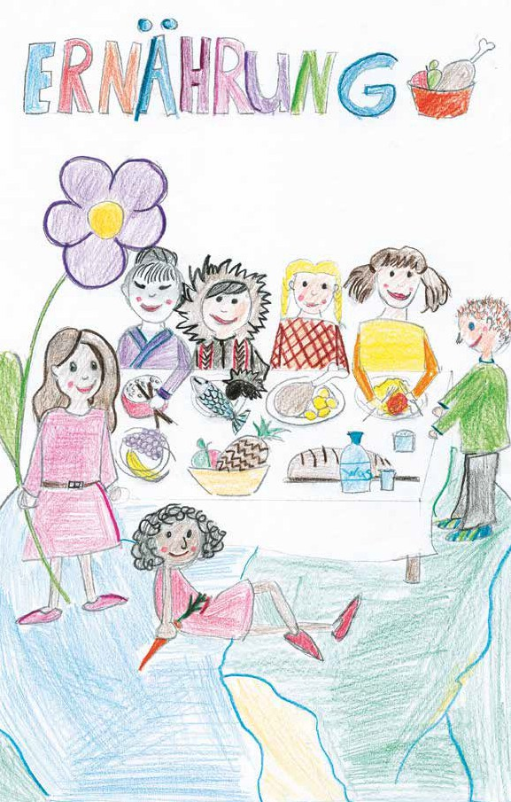

Menjar saludable
Nutrición

Re Dret a assistència especiahl inderung
chDteareucfhboeasoanyuddearse eFsöpredceiarulensgpabreai Be
personas con discapacidad
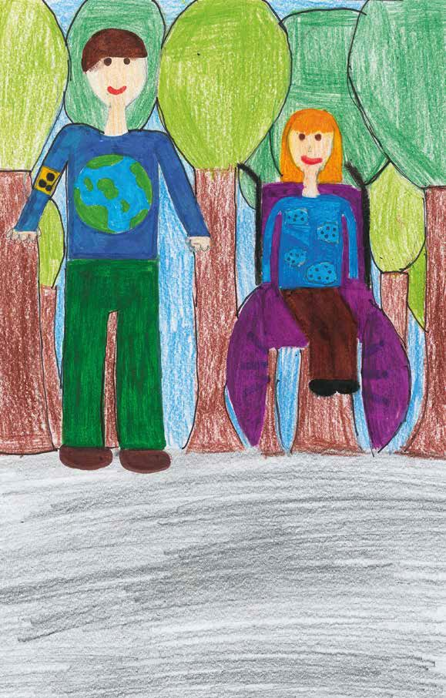

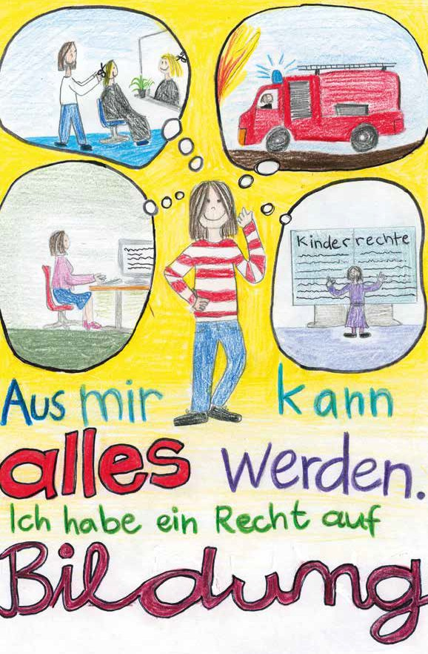
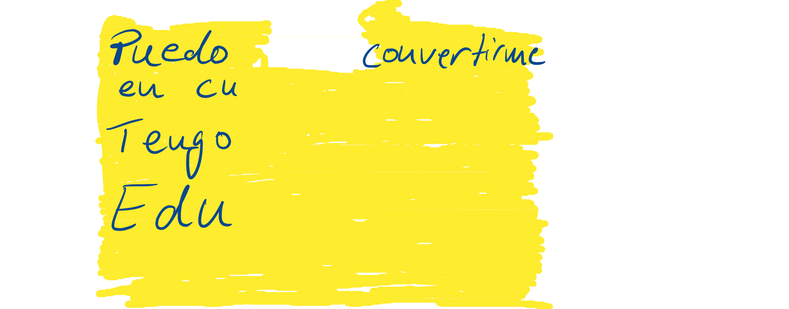

Dret a l'educació
Recht auf Bildung
Derecho a la educación

Els infants tenen dret a l'educació i a anar a l'escola.

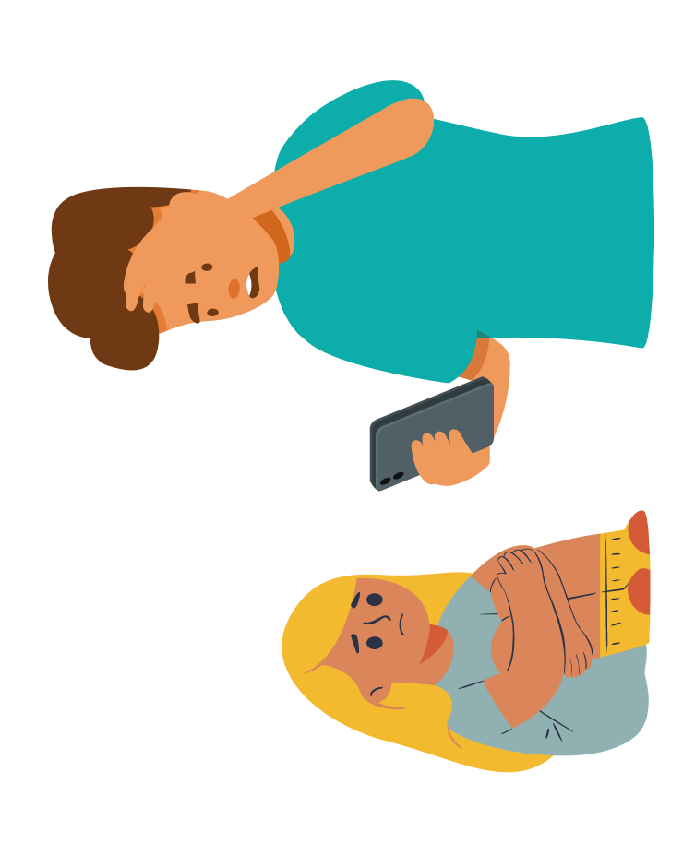
Dia 2. Imprimible. Activitat 1: Fitxes de treball amb problemes imaginaris

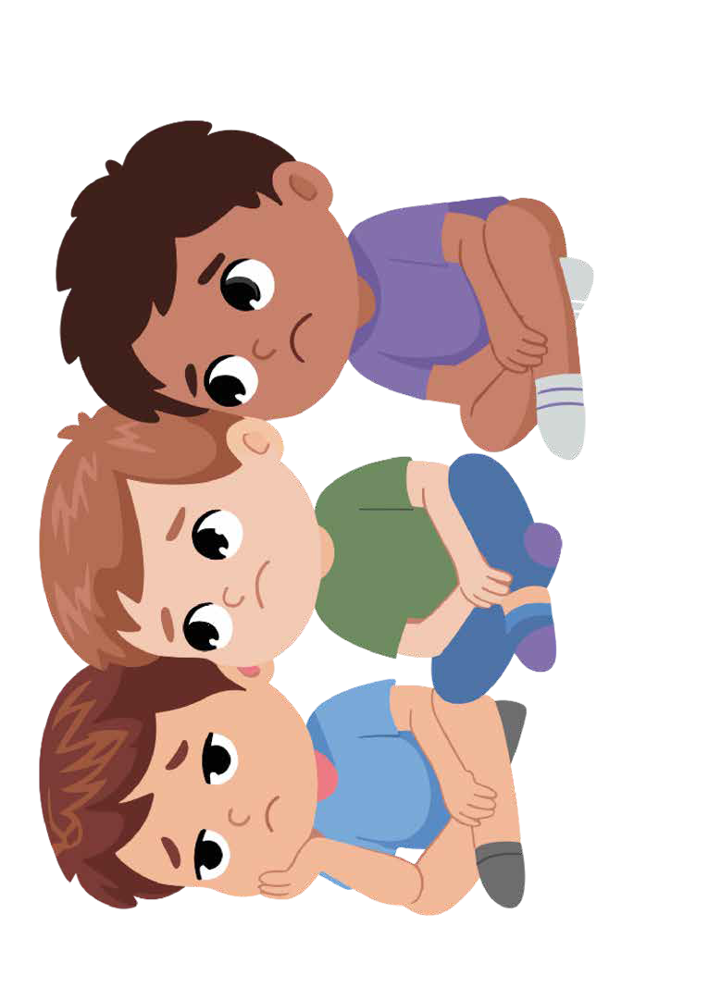

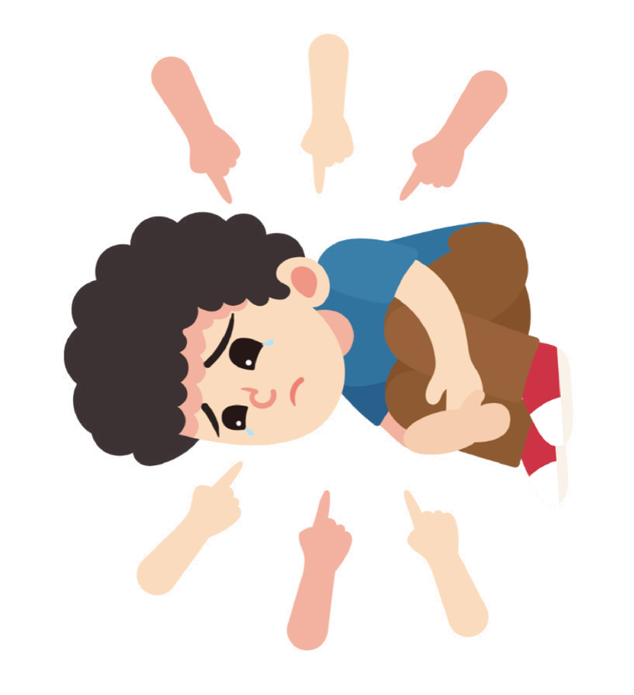

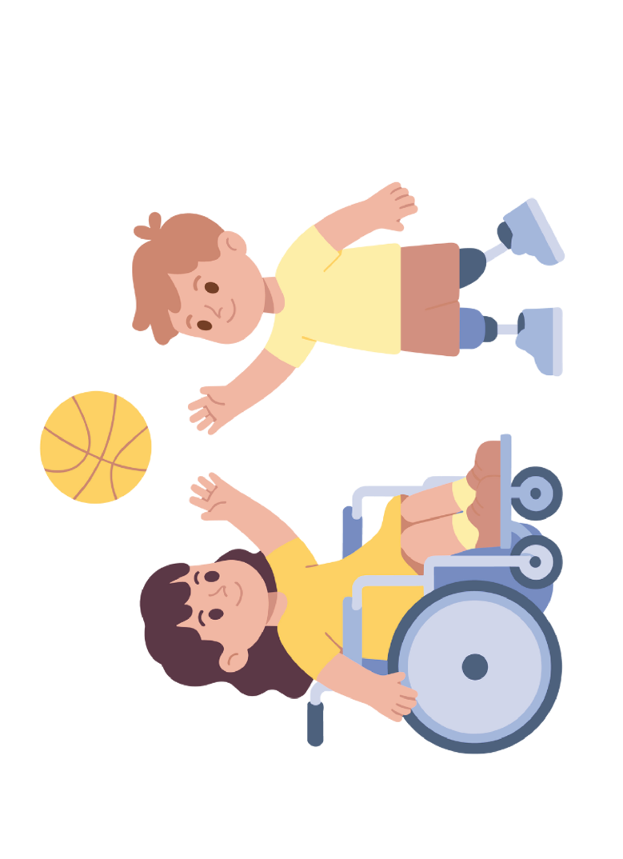

Dia 2. Activitat 2: Targetes amb situacions quotidianes

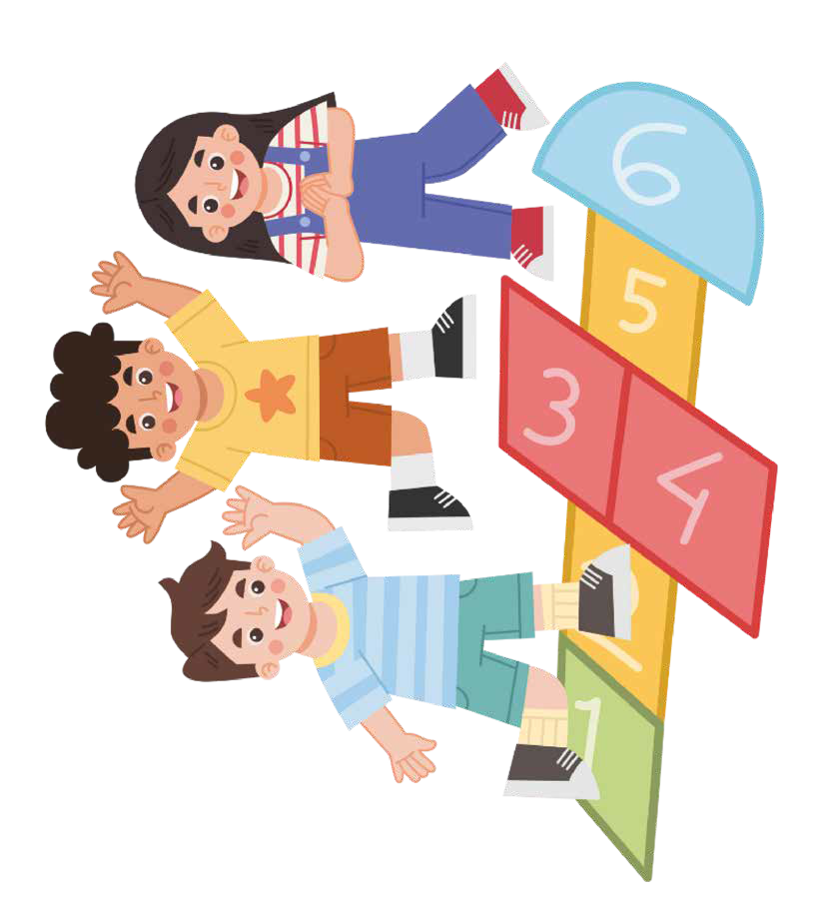

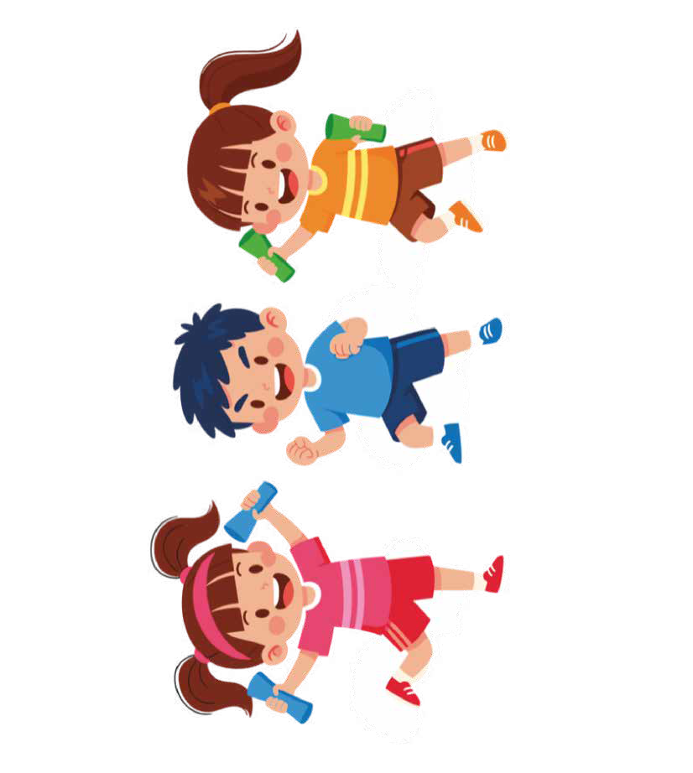

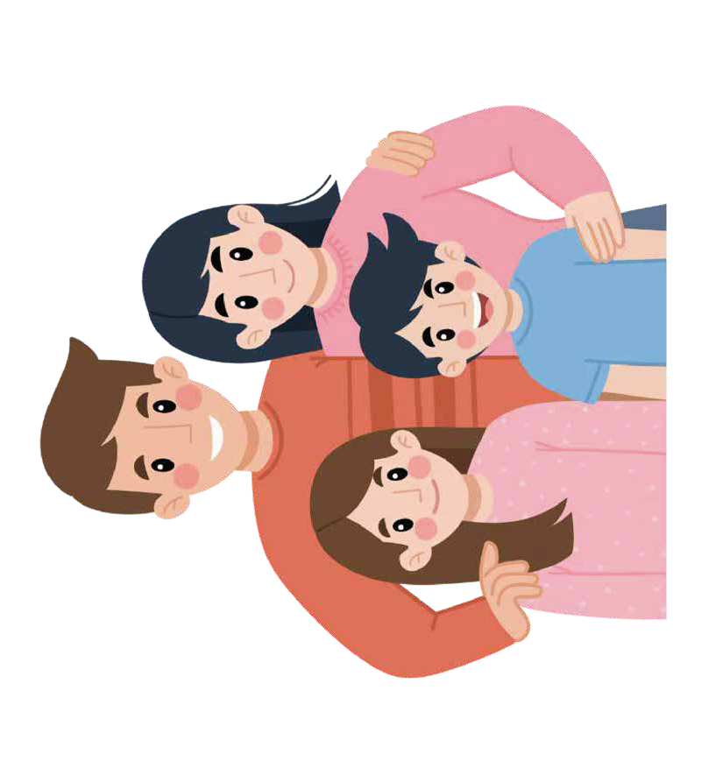

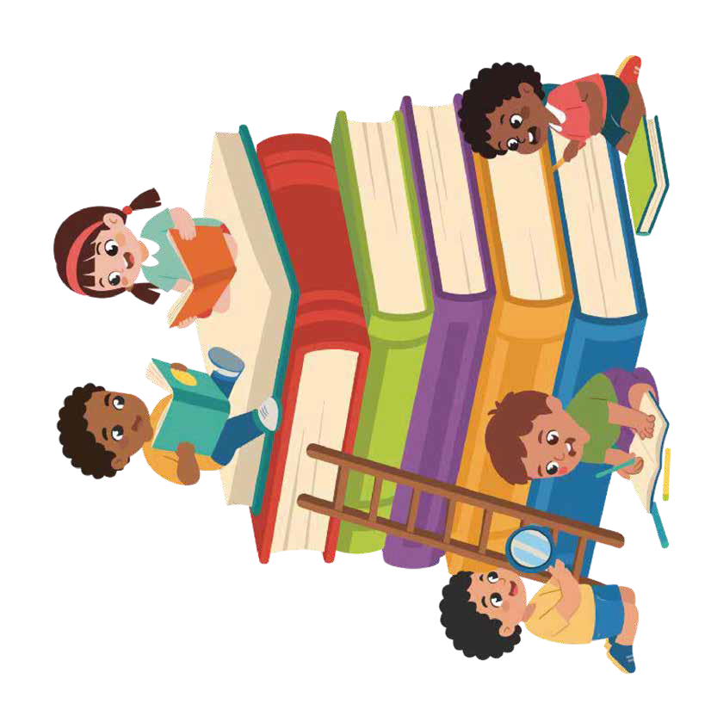

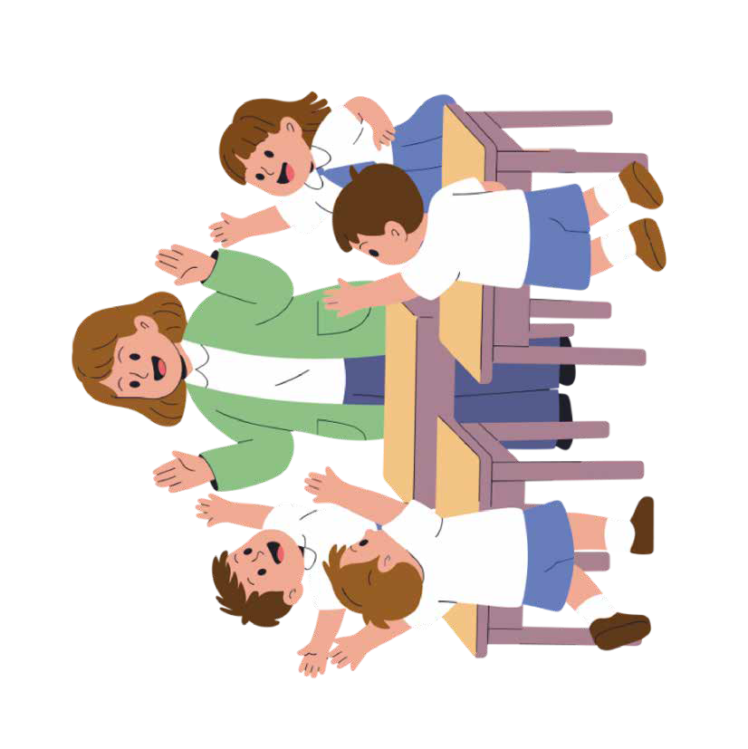

A la meva escola, s'observa que:
A la meva escola, s'observa que:
Activitat complementària 2 per imprimir: Observacions
55







Erasmus+
Enriching lives, opening minds.

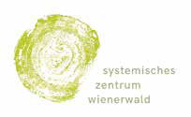
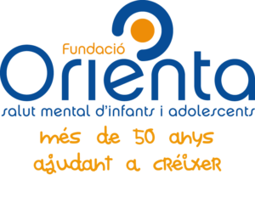

Cari von Ossietzky

Universitat Oldenburg



e.V.

